 | STAATSCOURANT | Nr. 12028
 | STAATSCOURANT | 29 april
 | STAATSCOURANT | 2015
 | Officiële uitgave van het Koninkrijk der Nederlanden sinds 1814.

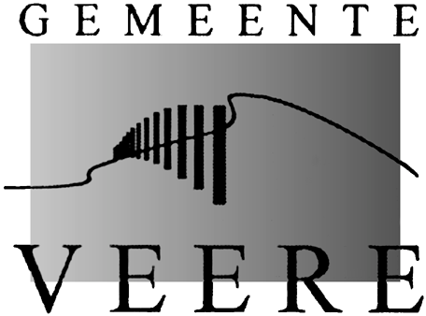
Ontwerpomgevingsvergunning Hotel de Tien Torens Duinweg 36 te Zoutelande, Veere
Wij zijn van plan om een omgevingsvergunning te verlenen voor de herbouw va het hotel de Tien Torens aan de Duinweg 36 te Zoutelande en handelen in strijd met regels ruimtelijke ordening. De digitale ontwerp omgevingsvergunning, de aanvraag omgevingsvergunning en de ruimtelijke onderbouwing van 30 april t/m 10 juni 2015 liggen ter inzage op het gemeentehuis. De digitale ontwerp omgevingsvergunning is in te zien via www.ruimtelijkeplannen.nl onder plannummer NL.IMRO.0717.0073OVTientZld-OW01. Tijdens deze periode kan iedereen een mondelinge of schriftelijke zienswijze indienen bij het college van burgemeester en wethouders van Veere. Voor het indienen van een mondelinge zienswijze kunt u contact opnemen met Arnoud de Looff, tel. (0118) 555 233 of mail naar a.de.looff@veere.nl
Domburg, 29 april 2015
Burgemeester en wethouders van Veere, Wnd. De secretaris,
N. de Bruin
De burgemeester
R.J. van der Zwaag

